**КОНКУРСНОЕ ЗАДАНИЕ**

***ДЛЯ РЕГИОНАЛЬНЫХ ЧЕМПИОНАТОВ***

***период чемпионатного цикла 2021-2022г.***

**компетенции**

**«Укладка напольных покрытий»**

**для основной возрастной категории**

**16-22 года**

*Конкурсное задание включает в себя следующие разделы:*

1. Форма участия в конкурсе: 2

2. Общее время на выполнение задания: 2

3. Задание для конкурса 2

4. Модули задания и необходимое время 2

5. Критерии оценки. 18

6. Приложения к заданию. 19



1. **Форма участия в конкурсе**: Индивидуальный конкурс.
2. **Общее время на выполнение задания:** 18 ч.
3. **Задание для конкурса**

Содержанием конкурсного задания является описание модулей укладки напольных покрытий. Участники соревнований получают инструкцию, описание задания, схемы. Конкурсное задание имеет несколько модулей, выполняемых последовательно.

Конкурс включает в себя заливку основания под напольное покрытие, проектирование и разработку чертежей (создание проекта), укладку ПВХ покрытия, сварку ПВХ покрытия, укладку ковровых покрытий и укладку паркета.

Окончательные аспекты критериев оценки уточняются членами жюри. Оценка производится как в отношении работы модулей, так и в отношении процесса выполнения конкурсной работы. Если участник конкурса не выполняет требования техники безопасности, подвергает опасности себя или других конкурсантов, такой участник может быть отстранен от конкурса.

Время и детали конкурсного задания в зависимости от конкурсных условий могут быть изменены членами жюри.

Конкурсное задание должно выполняться помодульно. Оценка также происходит от модуля к модулю.

1. **Модули задания и необходимое время**

Таблица 1.

|  |  |  |  |
| --- | --- | --- | --- |
| **Наименование модуля** | | **Соревновательный день (С1, С2, С3)** | **Время на задание** |
| **A** | Заливка основания | C2 | 1 час |
| **B** | Укладка паркета | C1 | 6 часов |
| **C** | Проектирование и разработка чертежей | C2 | 1 час |
| D | Укладка ковролина | C2 | 4 часа |
| E | Укладка ПВХ покрытий | C3 | 5 часов |
| F | Сварка ПВХ покрытий | C3 | 1 час |

**Модуль A: Заливка основания**

Участнику необходимо выполнить заливку основания толщиной̆ 3,5 мм нивелирующим составом на фанерном щите с элементами усложнения согласно рисункам (Рис. 1 и Рис. 2) ниже.



(Рис. 1)



(Рис. 2)

**Модуль B: Укладка паркета.**

На фанерном основании необходимо уложить на клей штучный паркет размером 420х70х15 согласно чертежам ниже (Рис. 3, Рис. 4, Рис. 5). Паркет должен находиться в соединении шип-паз при невозможности такого соединения должна использоваться шпонка. По всему периметру работы должен проходить паз для возможности последующего соединения.

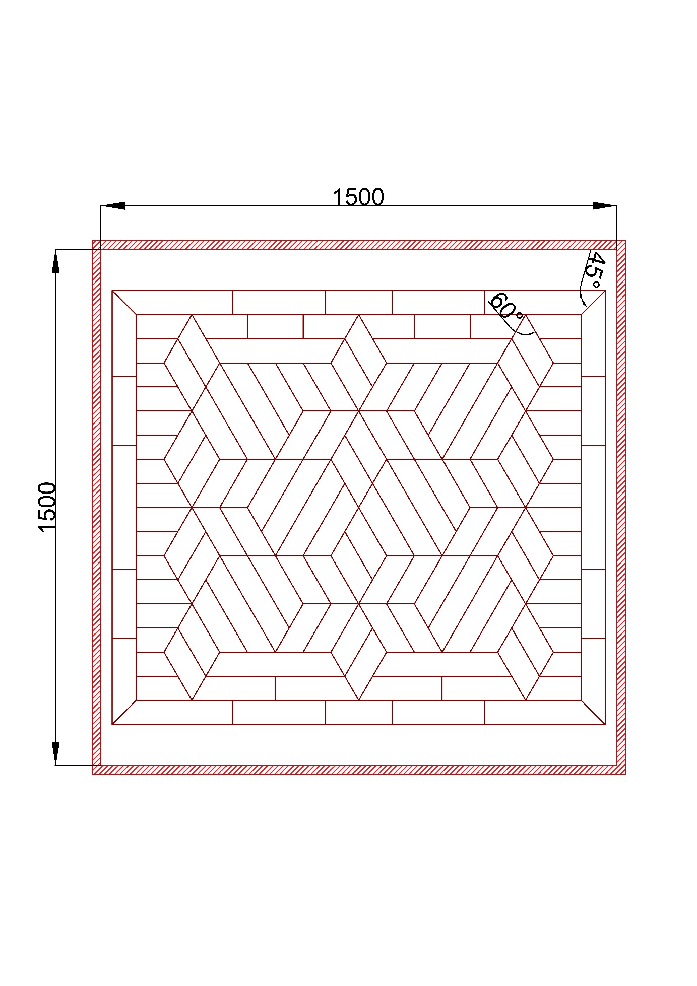

(Рис. 3)

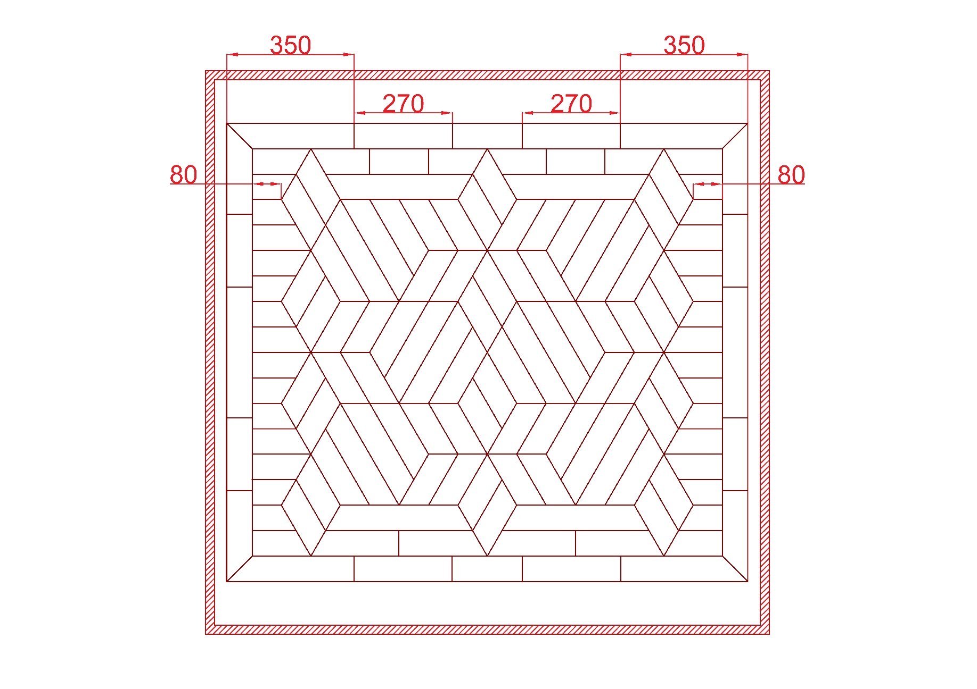

(Рис. 4)

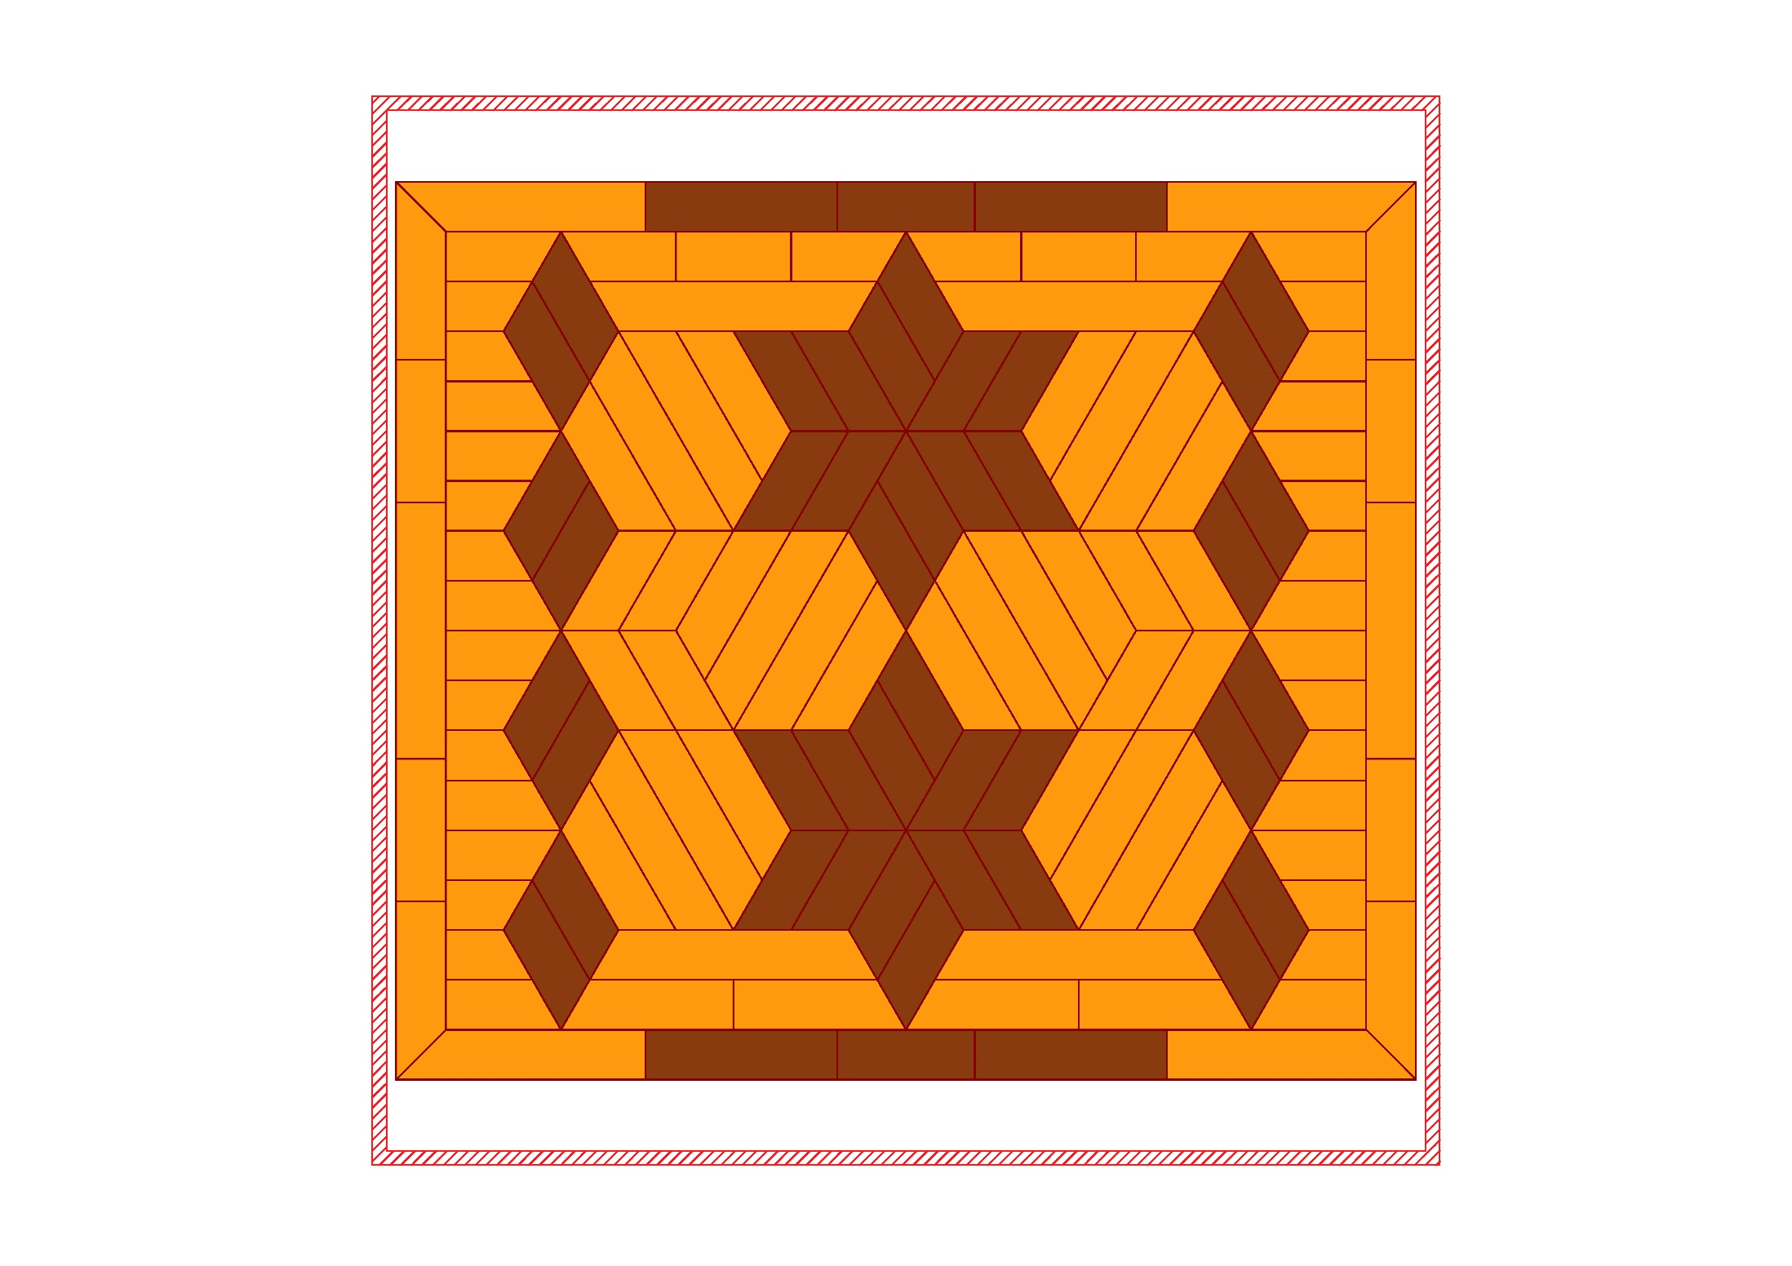

(Рис. 5)

**Модуль C: Проектирование и разработка чертежей.**

Для выполнения данного модуля участнику необходимо создать чертёж (проект) будущей работы по модулю Е «Укладка ПВХ покрытий».

Модуль состоит из проектирования, разработки чертежей и измерений индивидуального решения для модуля укладка ПВХ покрытия. Проектирование выполняется, исходя из выбранных экспертным сообществом фигур, определенных в С-2 (2 фигуры), например, круг и пятигранник, далее эти фигуры конкурсант вырезает в модуле Е и размещает на своей работе исходя своего чертежа.

Ниже приведены типовые фигуры (Рис. 6), которые могут использоваться в конкурсном задании. Фигуры конкурсант должен расположить произвольно на всей площади щита и указать их размеры.

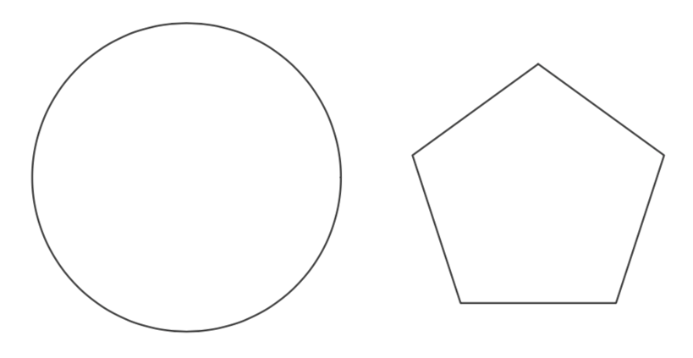

(Рис. 6)

Конкурсант должен определить и указать на базовом чертеже

(приложение №1) положение и размер фигур в миллиметрах, свои у каждого участника.

Все размеры откладываются так, чтобы иметь точную привязку для возможности проверки измерений на практике, так же фигуры недолжны находится на рамках работы и прилегать (касаться) к краю стыков между пвх элементами.

Также участнику необходимо выполнить расчёт количества смеси и воды, и стоимости для заливки основания толщиной (параметр выдается совместно экспертным сообществом, непосредственно за 5 минут до начала модуля) нивелирующим составом в помещении с элементами усложнения согласно рисунку 7. Так же на рисунке 7 за 5 минут до начала выполнения модуля экспертным сообществом задаются параметры (размеры помещения и колонн).

Расчеты выполняются на чистом листе А4, с указанием ФИО конкурсанта.

Параметры смеси так же задаются экспертным сообществом за 5 минут до старта модуля, а именно:

Расход смеси:

Количество воды:

Стоимость 25 кг мешка сухой смеси:

**

(Рис. 7)

**Модуль E: Укладка ПВХ покрытий.**

Участнику необходимо выполнить укладку ПВХ покрытия на клей к фанерному основанию. В соответствии с рисунками 8, 9, 10)

Для выполнения задания используется ПВХ покрытие трёх цветов толщиной 2мм и клей для ПВХ покрытий. Для выполнения модуля конкурсанту выдается ограниченное количество материала исходя конкурсного задания.

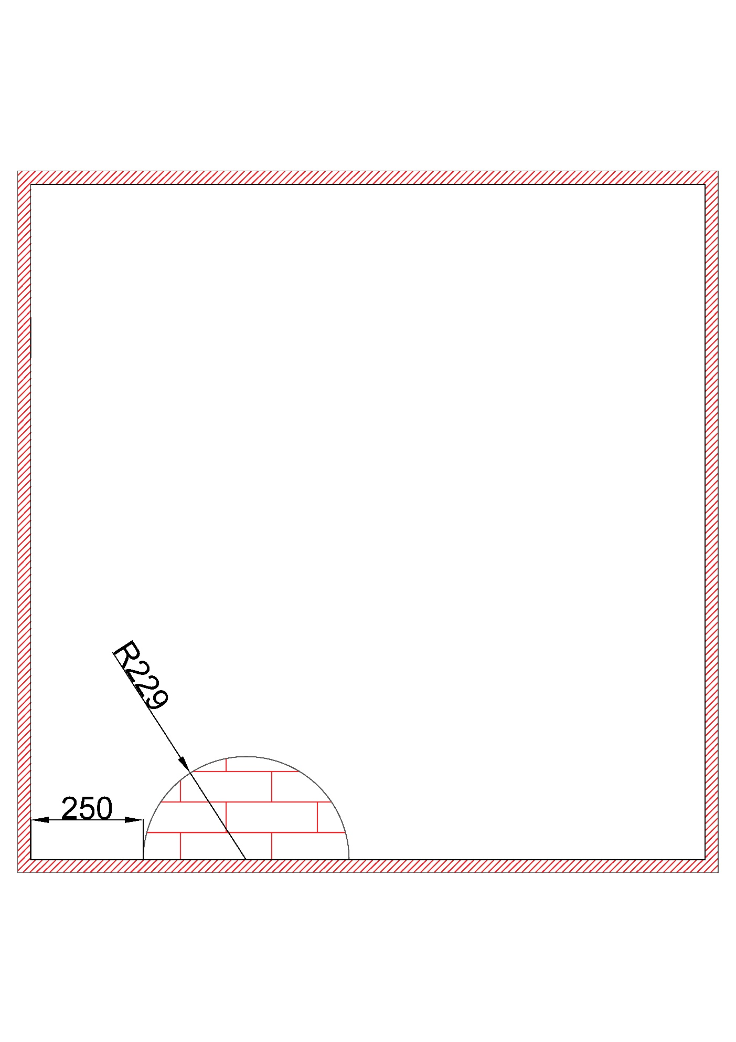

(Рис. 8)

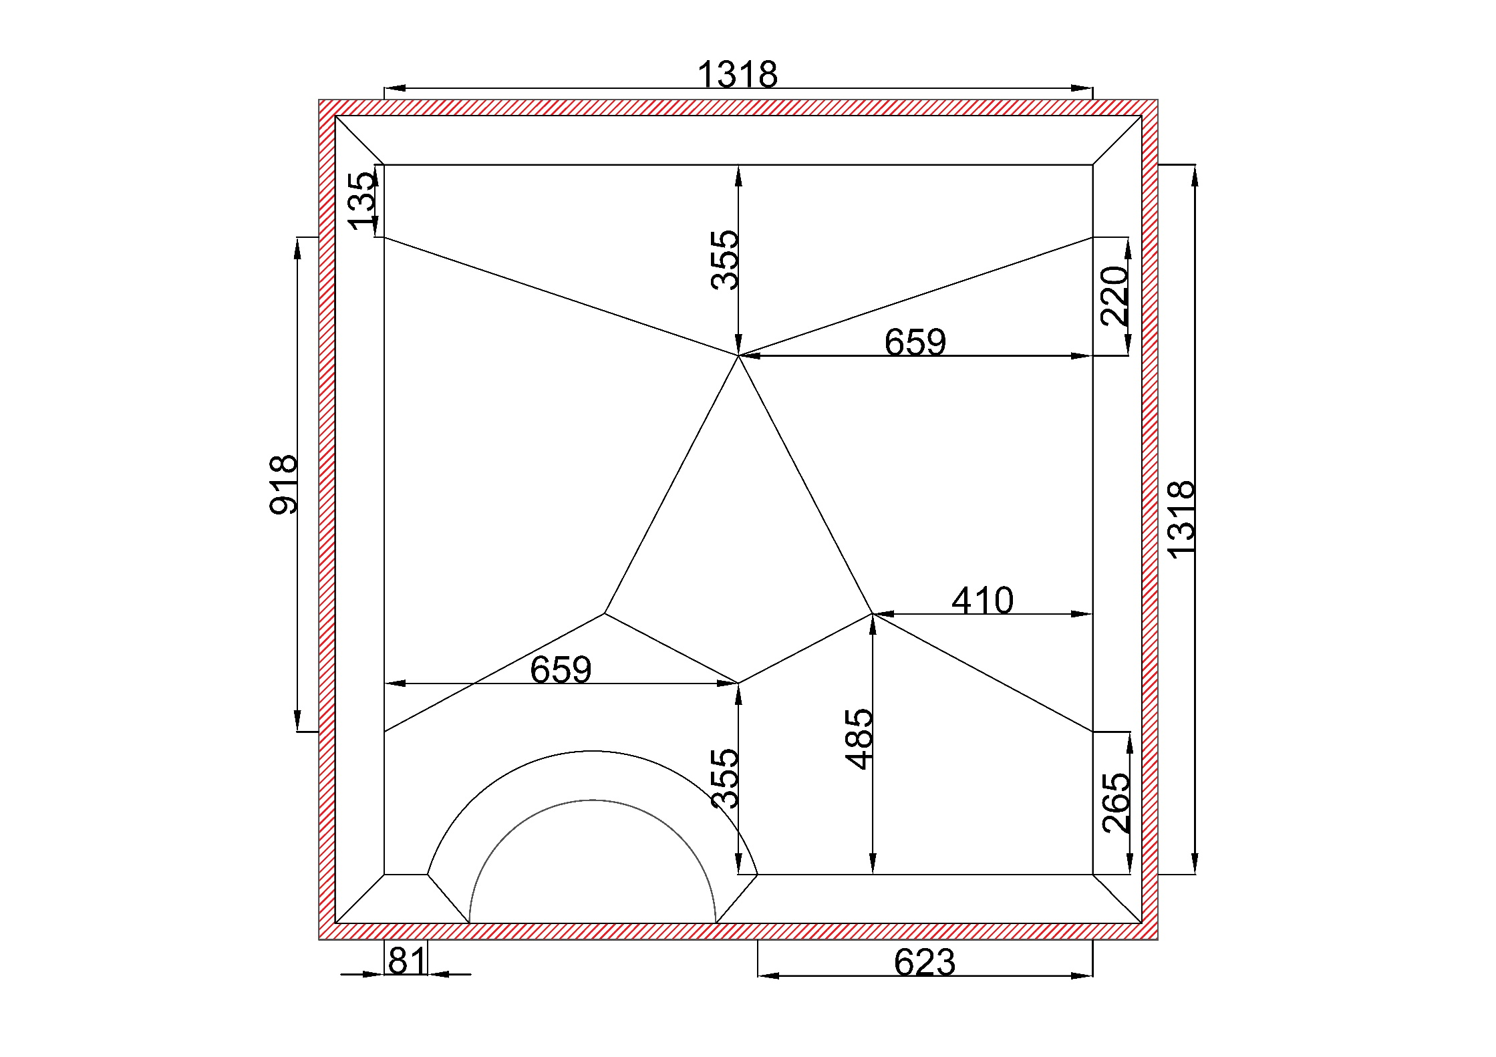

(Рис. 9)

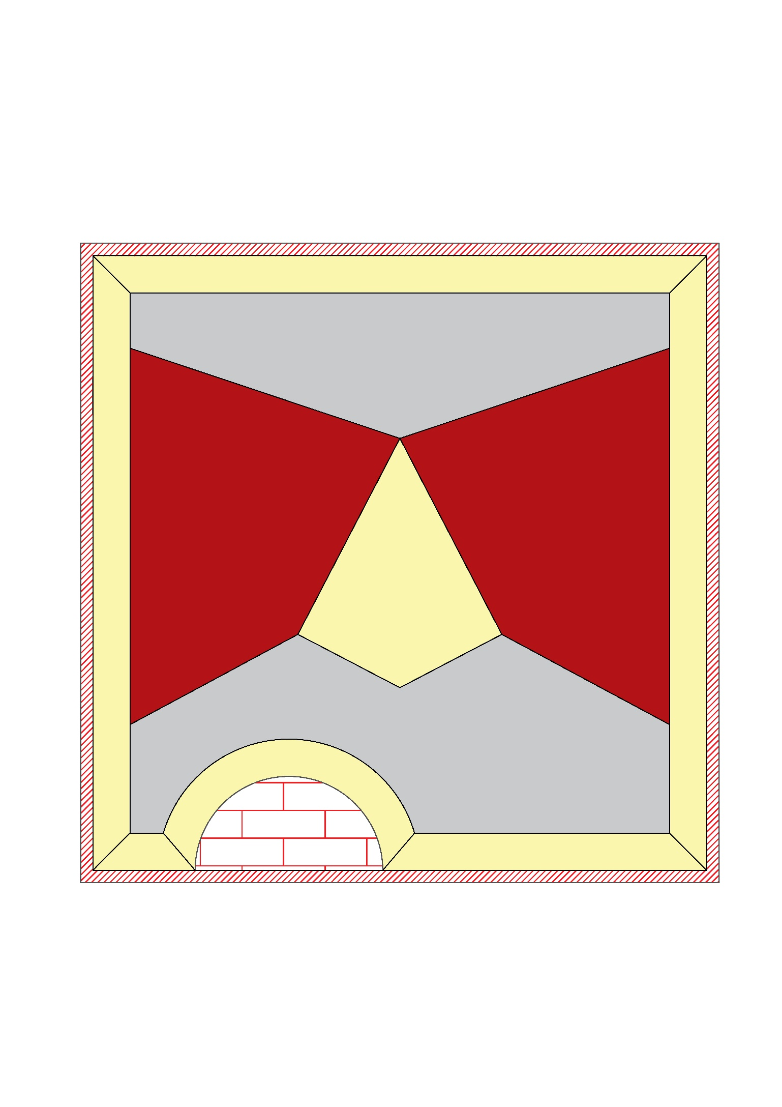

(Рис. 10)

**Модуль F: Сварка ПВХ покрытий.**

Участнику необходимо выполнить рустовку каналов и сварку ПВХ покрытия на заранее подготовленном планшете (не менее 24ч до начала соревнований) с приклеенным к нему ПВХ покрытием и указанным на нем вариантом метода рустовки согласно рисункам 11, 12.

Для выполнения задания используется сварочный шнур для ПВХ покрытий.



(Рис. 11)

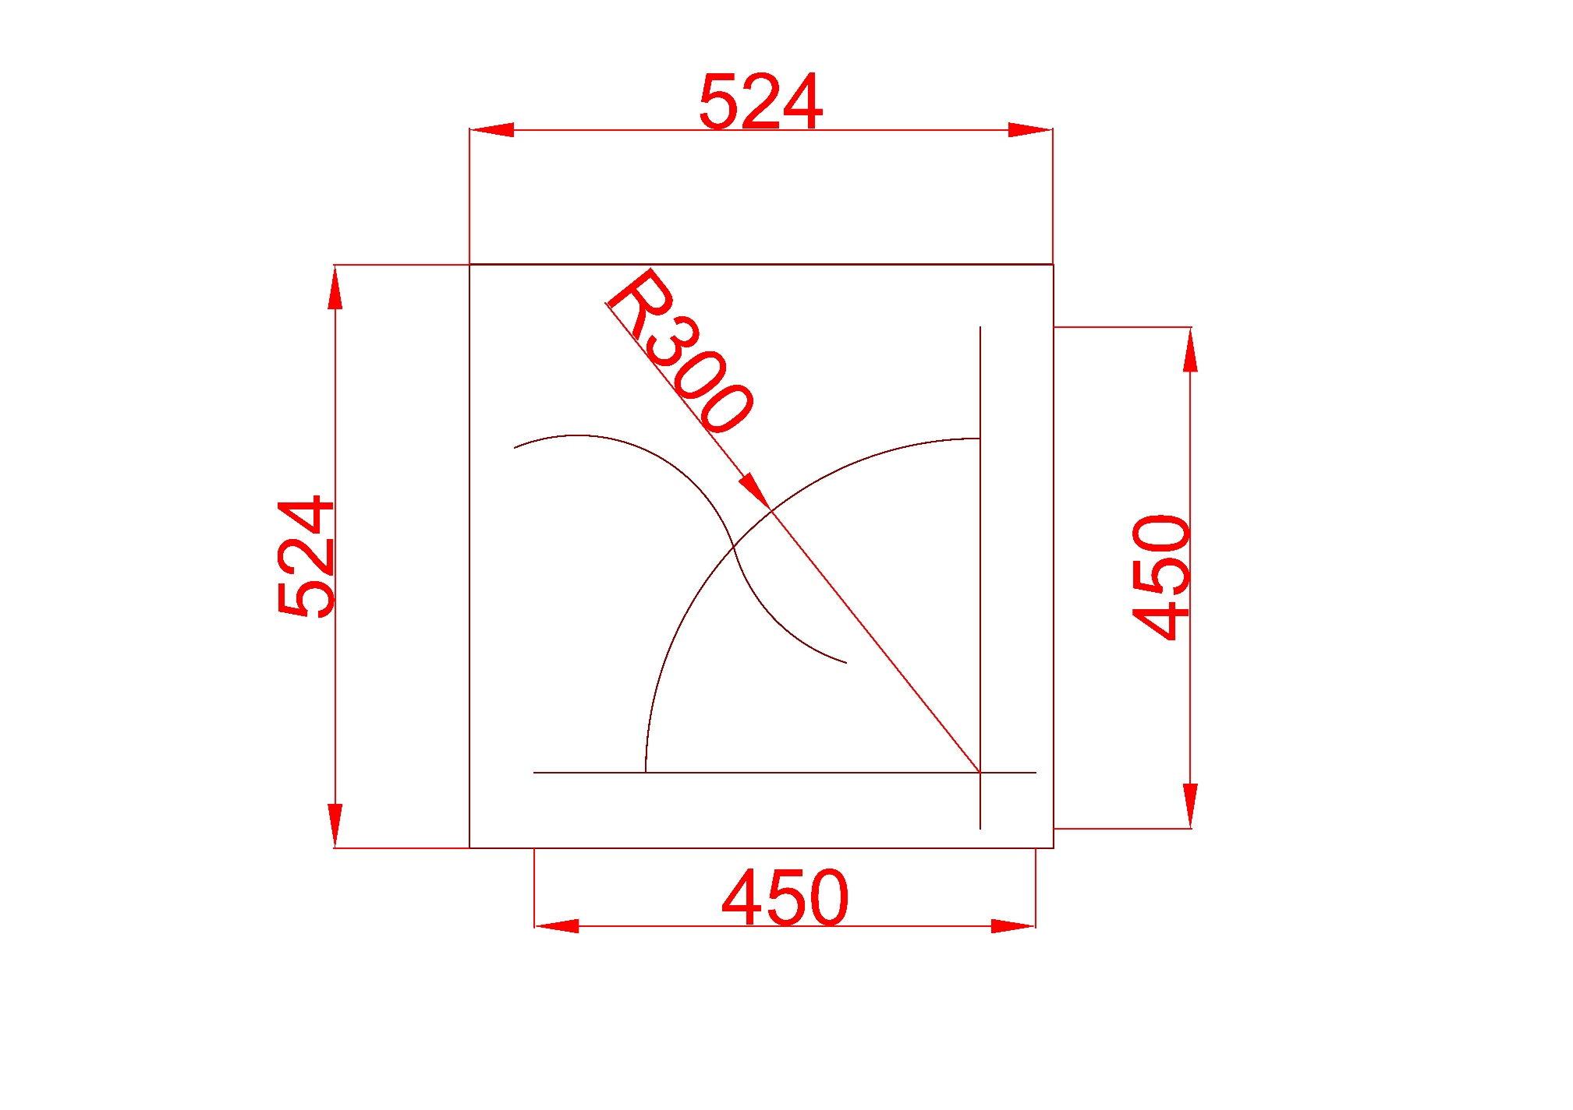

(Рис. 12)

**Модуль D: Укладка ковровых покрытий.**

Участнику необходимо выполнить укладку коврового покрытия на клей к фанерному основанию. В соответствии с рисунками 13, 14, 15

Для выполнения задания используется коммерческое ковровое покрытие нескольких цветов и клей для ковровых покрытий.

Рисунок располагается по центру щита с учётом равенства всех размеров противостоящих (парных) деталей. Для выполнения модуля конкурсанту выдается ограниченное количество ковровой плитки исходя из конкурсного задания.

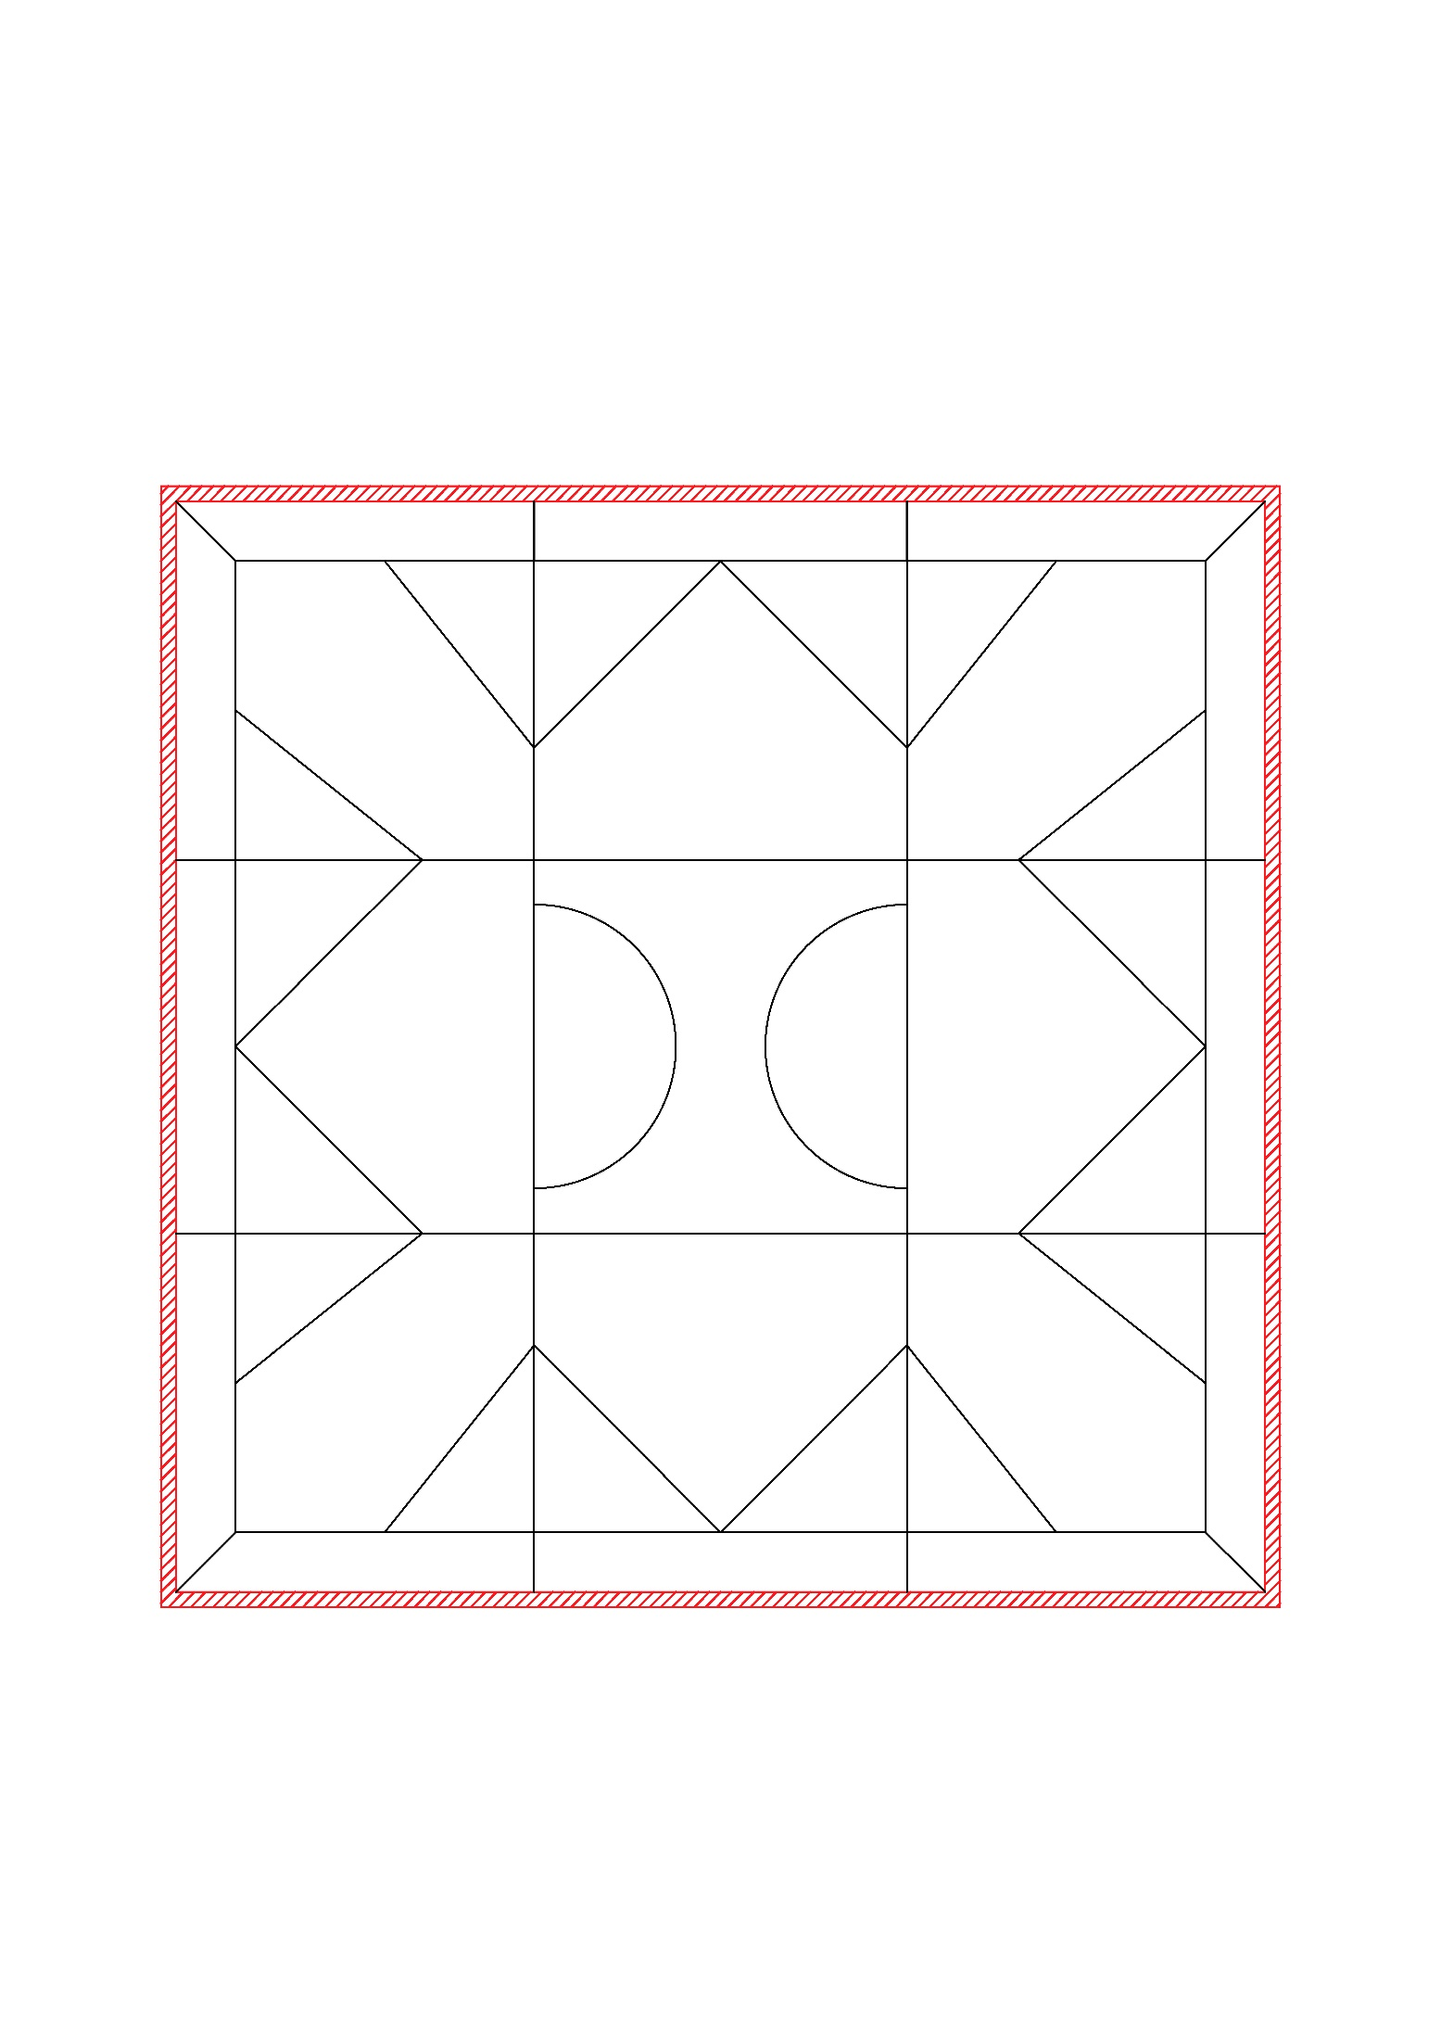

(Рис. 13)

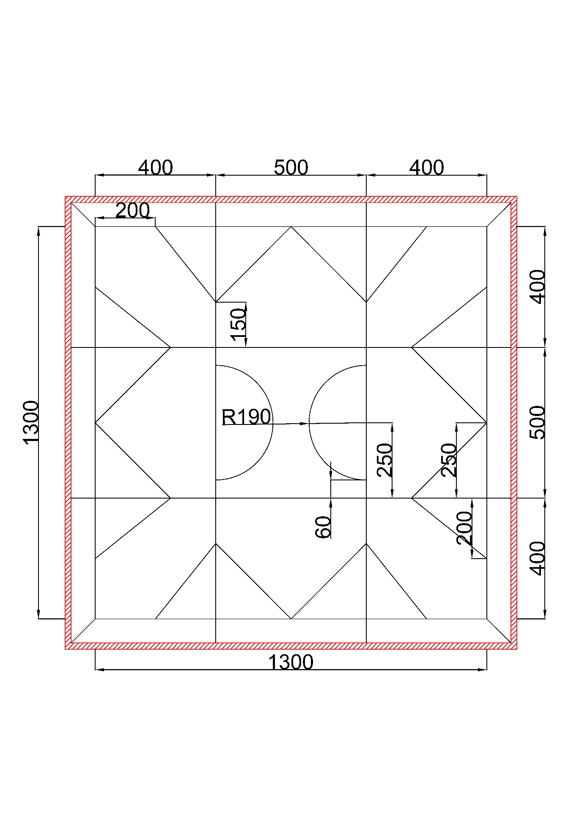

(Рис. 14)

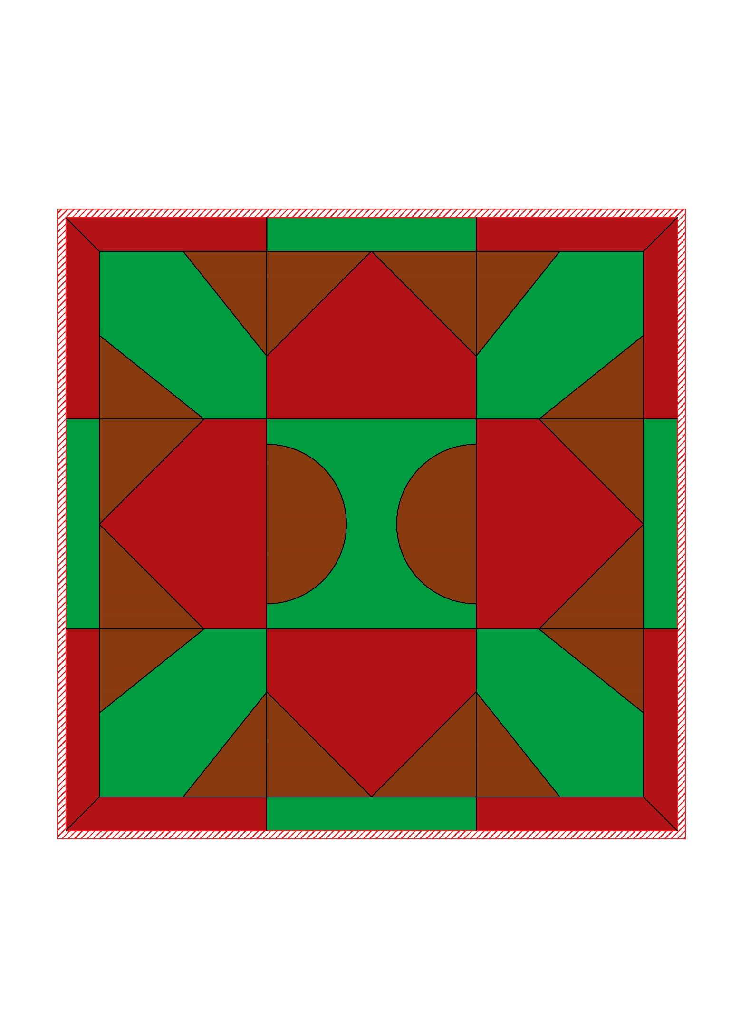

(Рис. 15)

1. **Критерии оценки.**

Таблица 2.

|  |  |  |  |  |
| --- | --- | --- | --- | --- |
| **Критерий** | | **Баллы** | | |
| **Судейские аспекты** | **Объективная оценка** | **Общая оценка** |
| **A** | Заливка основания | 6 | 7 | 13 |
| **B** | Укладка паркета | 5 | 21 | 26 |
| **C** | Проектирование и разработка чертежей | 3 | 8 | 11 |
| **D** | Укладка ковролина | 4 | 10 | 14 |
| **E** | Укладка ПВХ покрытий | 4 | 12 | 16 |
| **F** | Сварка ПВХ покрытий | 5 | 15 | 20 |
| **Итого** | | 27 | 74 | 100 |

1. **Приложения к заданию.**

Приложение 1.

**Базовая схема чертежа к модулю С «Проектирование и разработка чертежей»**

